Wij zingen: God, waar ben je?

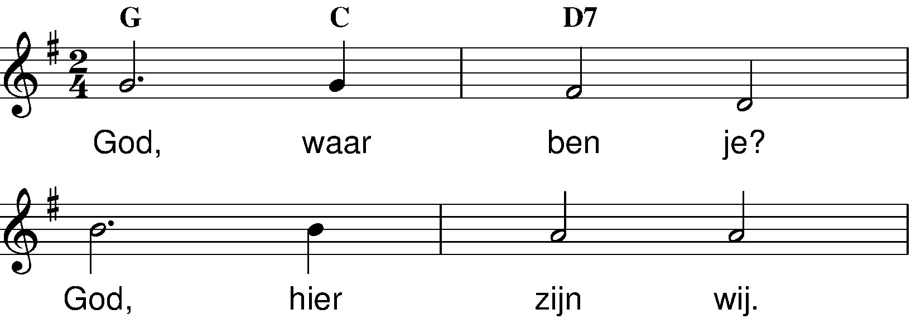
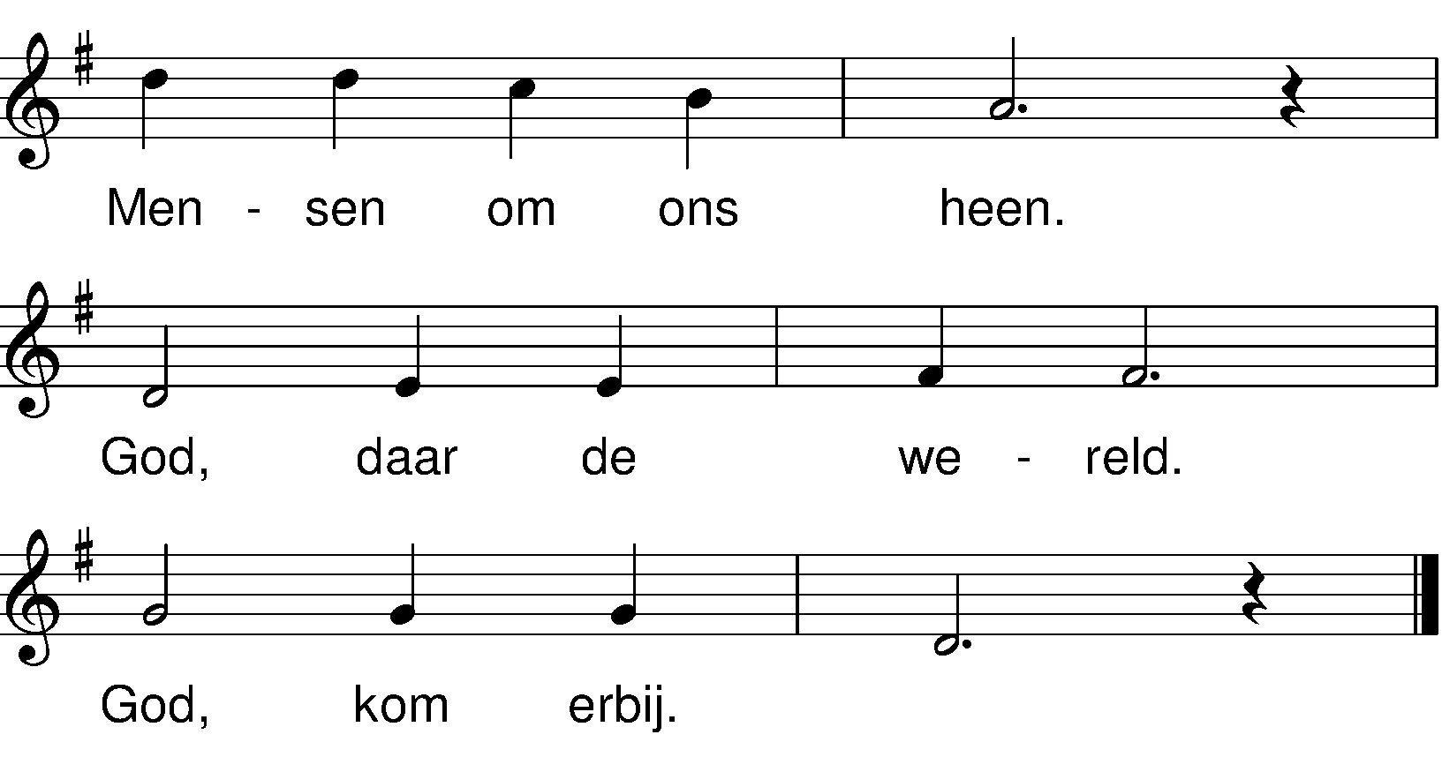

colofon:
tekst: Marjan Bosch
muziek: Fred Tuinder

